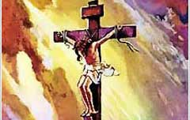
23. EL MESIAS V
Muerte – Resurrección – Ascensión

1. ¿Quiénes son los culpables de la muerte de Jesús?
Pilato, los representantes del pueblo judío, la parte del pueblo judío que se dejó manipular por los jefes. Pero los principales culpables somos nosotros.
En esta vida no podemos saber cuánto de nuestra maldad y de nuestro pecado está formando parte de los tormentos de Jesús en su Pasión y Muerte.
2. ¿Qué sucedió en la subida al Calvario cuando los soldados creen que Jesús está demasiado débil para cargar la Cruz?

Mc 15:
20. Los soldados sacaron a Jesús fuera para crucificarlo.
22. En ese momento, un tal Simón de Cirene, que es el padre de Alejandro y de Rufo, volvía del campo; los soldados le obligaron a que llevara la cruz de Jesús.

Este hombre no buscaba a Jesús, pero Jesús lo encontró camino al Calvario. Tuvo el honor de llevar la Cruz junto con El. Y las gracias de este encuentro se derramaron también hacia sus hijos, Alejandro y Rufo.
3. ¿Qué escenas camino al Calvario conocemos que no están en los Evangelios?
La Verónica que limpia el rostro de Jesús, dos de las caídas de Jesús y el encuentro con su Santísima Madre, que forman parte de las Estaciones del Via Crucis, vienen de la tradición de la Iglesia y de documentos históricos y reliquias.
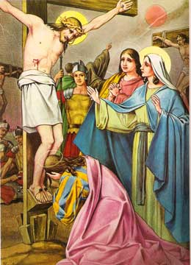
4. ¿Qué cosas dijo Jesús mientras moría en la Cruz?
Jesús dijo siete cosas, que se conocen como “las Siete Palabras” y que vale la pena considerar cuando meditemos el Misterio de la Crucifixión del Señor o cuando pensemos en su Pasión y Muerte.
1º. «Padre, perdónalos, porque no saben lo que hacen.» (Lc 23, 34)
2º. «En verdad te digo que hoy mismo estarás conmigo en el paraíso.» (Lc 23, 43)
3º. «Mujer, ahí tienes a tu hijo.» «Ahí tienes a tu madre.» (Jn 18, 26)
4º. «Dios mío, Dios mío, ¿por qué me has abandonado?» (Mc 15, 34)
5º. «Tengo sed» (Jn 19, 28)
6º. «Todo está cumplido.» (Jn 19, 30)
7º. «Padre, en tus manos encomiendo mi espíritu». Y dichas estas palabras, expiró. (Lc 23, 46)

5. ¿Qué fenómenos extraordinarios sucedieron durante la Muerte de Jesús?

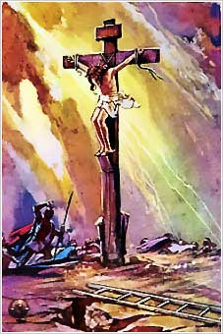
Mt 27:
51. En ese mismo instante la cortina del Santuario se rasgó de arriba abajo, en dos partes.
52. La tierra tembló, las rocas se partieron, los sepulcros se abrieron y resucitaron varias personas santas que habían llegado ya al descanso.
Lc 23:
44. Hacia el mediodía se ocultó el sol y todo el país quedó en tinieblas hasta las tres de la tarde.

6. ¿Por qué Jesús fue traspasado por una lanza?
Si por algún motivo un crucificado hubiera que bajarlo de la cruz antes de haber muerto, se le partían los brazos y piernas con un garrote y luego se le atravesaba el corazón con una lanza.
En el caso de Jesús, el motivo que había era que debía bajarse de la cruz antes de la Pascua que ya comenzaba esa noche. A los dos ladrones les fueron quebradas sus extremidades.
7. ¿Cómo fue la sepultura de Jesús?
Como a las 4 pm bajaron los cuerpos de las cruces. Los de los dos ladrones fueron lanzados en una fosa que había por allí cerca. Allí hubieran lanzado también el Cuerpo de Cristo, si José de Arimatea que era discípulo secreto de Jesús no hubiera proveído su propia tumba para darle una sepultura digna a su Maestro.
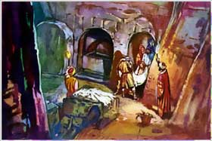
José de Arimatea, acompañado Nicodemo, otro miembro del Sanedrín seguidor de Jesús, el que lo había ido a ver de noche en secreto, bajaron el Cuerpo de la Cruz y lo pusieron en brazos de su Madre por un tiempo. Luego lo lavaron y lo envolvieron en una tela de lino con 50 kilos de finas hierbas aromáticas, de mirra y áloe. Hubo que posponer el embalsamado para después, ya que no alcanzaba el tiempo antes de que la Pascua comenzara al caer el sol.
Lo sepultaron a unos 50 metros de distancia del sitio de la Crucifixión, donde José de Arimatea tenía su propio sepulcro.
8. ¿Cómo sucedió la Resurrección?
Durante la madrugada del tercer día, contado desde el momento de la sepultura de Jesús (es decir: siendo Viernes el primer día y Domingo el tercero), sucedió otro gran terremoto.
En ese momento y ante los soldados que montaban guardia, Jesús se levantó de su tumba glorioso y vencedor.
Un Ángel bajó del Cielo, su cara fulgurante como relámpago y sus vestiduras blancas brillantes como la nieve al sol. El Evangelio nos dice que fue este Ángel el que rodó la piedra gigantesca que tapaba la tumba donde habían colocado el Cuerpo de Jesús
Lc 24:
1. El primer día de la semana (o sea, el Domingo), muy temprano, fueron las mujeres al sepulcro, llevando los perfumes que habían preparado.
2. Pero se encontraron con una novedad: la piedra que cerraba el sepulcro había sido removida,
3. y al entrar no encontraron el cuerpo del Señor Jesús.
4. No sabían qué pensar, pero en ese momento vieron a su lado a dos hombres con ropas fulgurantes.
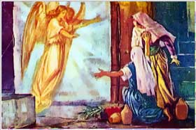
5. Estaban tan asustadas que no se atrevían a levantar los ojos del suelo. Pero ellos les dijeron: « ¿Por qué buscan entre los muertos al que vive?
6. No está aquí. Resucitó. Acuérdense de lo que les dijo cuando todavía estaba en Galilea:
7. el Hijo del Hombre debe ser entregado en manos de los pecadores y ser crucificado, y al tercer día resucitará.»
Mt 28:
5. El Ángel dijo a las mujeres: «Ustedes no tienen por qué temer. Yo sé que buscan a Jesús, que fue crucificado.
6. No está aquí, pues ha resucitado, tal como lo había anunciado. Vengan a ver el lugar donde lo habían puesto,
7. pero vuelvan en seguida y digan a sus discípulos: Ha resucitado de entre los muertos y ya se les adelanta camino a Galilea. Allí lo verán ustedes. Con esto ya se lo dije todo.»
8. Ellas se fueron al instante del sepulcro, con temor, pero con una alegría inmensa a la vez, y corrieron a llevar la noticia a los discípulos.

9. ¿Cuál fue la primera reacción de los Apóstoles?
Los Apóstoles no estaban preparados para aceptar enseguida el más grande milagro de Cristo: su propia Resurrección. Por eso no le creyeron a las mujeres y “las palabras de ellas les parecieron puros cuentos” (Lc. 24, 11).
10. ¿De qué maneras se apareció Jesús a sus discípulos?
Durante los 40 días entre su Resurrección y su Ascensión al Cielo, el Señor se apareció muchas veces para afianzar la fe de sus Apóstoles y discípulos en que de veras estaba vivo.
Una de las más peculiares fue la de los Discípulos de Emaús (Lc 24, 13-35): El mismo día de la Resurrección, iban dos discípulos de Jesús regresando de Jerusalén a un pueblo llamado Emaús, situado a unos once kilómetros de distancia. Y mientras iban caminando, Jesús Resucitado se les apareció haciéndose pasar por un viajero más que iba caminando en la misma dirección.
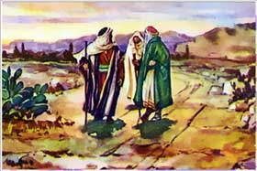
Estos dos discípulos dicen a Jesús: “Nosotros esperábamos que él sería el libertador de Israel, y sin embargo, han pasado ya tres días desde que estas cosas sucedieron.”
Ellos esperaban un Mesías “libertador de Israel”, con lo que muestran que no aceptaban del todo lo que Jesús había hecho o había dejado de hacer, sino que más bien tenían su propia idea de cómo debían ser las cosas, de cómo debía actuar el Mesías.
Con razón el Señor los reprende duramente: ¡Qué insensatos son ustedes y qué duros de corazón para creer todo lo anunciado por los profetas! Es que los Profetas habían anunciado la gloria y el poder del Mesías, pero también su sufrimiento y su muerte.
11. ¿Qué aplicación tiene esto para nuestra Fe?
Nuestra Fe cristiana-católica es un paquete que incluye todo. Y ese todo no debe incluir los criterios nuestros que no estén en sintonía con el Magisterio de la Iglesia. No podemos tener una fe que escoge lo que le parece bien y descarta lo que no le gusta. Hay que optar por todo lo que Dios y su Iglesia han dispuesto.
12. ¿Qué sucede en la aparición de Jesús justamente a la semana del día de la Resurrección, o sea, el siguiente Domingo?
Sucede algo de suma importancia para nosotros, pues durante esta aparición al siguiente Domingo de su Resurrección, Jesús instituyó el Sacramento del Perdón o de la Penitencia o Confesión: “Como el Padre me envío a Mí, así los envío Yo también. Dicho esto, sopló sobre ellos y les dijo: «Reciban el Espíritu Santo. A los que les perdonen los pecados, les quedarán perdonados y a los que no se los perdonen, les quedarán sin perdonar”. (Jn 20, 21-23)
13. ¿Cómo fue la Ascensión?
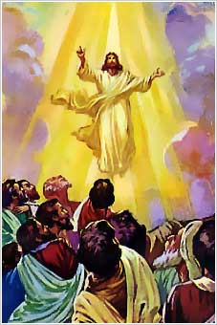
Jesús los cita al Monte de los Olivos, que queda como a media hora de camino de Jerusalén, y allí les dice que Él tiene total autoridad en el Cielo y en la tierra. Y esa autoridad se la pasa a ellos para que bauticen y hagan que todos los pueblos sean sus discípulos y para que les enseñen a cumplir todo lo que El les enseñó.
Mc 16:
9. Después de hablarles, el Señor Jesús fue llevado al cielo y se sentó a la derecha de Dios. Lc 24:
50. Jesús los llevó hasta cerca de Betania y, levantando las manos, los bendijo. 51. Y mientras los bendecía, se separó de ellos (y fue llevado al cielo.
Hech 1:
9. Jesús fue levantado ante sus ojos y una nube lo ocultó de su vista.
10. Ellos seguían mirando fijamente al cielo mientras se alejaba. Pero de repente vieron a su lado a dos hombres vestidos de blanco
11. que les dijeron: «Amigos galileos, ¿qué hacen ahí mirando al cielo? Este Jesús que ha sido llevado volverá de la misma manera que ustedes lo han visto ir al cielo.»
14. ¿Qué significa lo que los Ángeles anunciaron a los Apóstoles: «Este Jesús que ha sido llevado volverá de la misma manera que ustedes lo han visto ir al cielo.»?
Importantísimo recordar ese anuncio profético de los Ángeles sobre la segunda venida de Jesucristo, en la que volverá de igual manera: en gloria y desde el Cielo.
Jesucristo vendrá, entonces, como Juez a establecer su reinado definitivo. Así lo reconocemos cada vez que rezamos el Credo: de nuevo vendrá con gloria para juzgar a vivos y muertos, y su Reino no tendrá fin.

ORACION
Gracias por tu Pasión, Muerte y Resurrección, Señor,
gracias por mi salvación,
y gracias por la esperanza que me das
al prometerme resucitar como Tú.

También nos has prometido resucitar,
en cuerpo y alma gloriosos como Tú resucitaste.
Y sabemos que será una resurrección de Vida Eterna
siempre que cumplamos aquí tu Voluntad.

En tu Ascensión vemos que subiste al Cielo,
y aquí nos mostraste el camino para llegar a allí:
hacer tu Voluntad aquí en la tierra,
cumpliendo tus Mandamientos,
aceptando lo que permites para nuestra vida y
haciendo lo que creemos que Tú nos pides.

Ayúdanos en ese camino hacia el Cielo,
Santísima Virgen María, Madre de Jesús y Madre nuestra,
porque allí queremos estar contigo y con tu Hijo. Amén.

